PRESSEMITTEILUNG
Schwäbisch Hall, den 11.09.2018

OPTIMA begrüßt neue Auszubildende
35 junge Talente starten ihre Ausbildung am Standort Schwäbisch Hall

35 engagierte Jugendliche und junge Erwachsene haben am 3. September 2018 ihre Ausbildung bei Optima begonnen. 34 sind bei Optima angestellt, ein Auszubildender eines anderen Unternehmens absolviert einzelne Ausbildungsabschnitte im Ausbildungszentrum von Optima im Schwäbisch Haller Westen. Eine Einführungswoche erleichtert den Nachwuchstalenten den Start bei dem Hersteller von Verpackungsmaschinen, Abfüllanlagen und digitalen Technologien aus Schwäbisch Hall. Neue Ausbildungsinhalte der Industrie- und Handelskammern sollen die Jugendlichen fit machen für die Digitalisierung.
Volker Freisinger, Bereichsleiter Fertigung, und Heike Brenner, Ausbildungsbeauftragte des Unternehmens, begrüßten die neuen Auszubildenden im Optima Ausbildungszentrum, in dem sie einen Teil ihrer Ausbildung verbringen werden. Zudem lernten sie die fünf hauptamtlichen Ausbilder kennen, die den Jugendlichen und jungen Erwachsenen den Start bei Optima erleichtern. In dem 1000 Quadratmeter großen Ausbildungszentrum starten kaufmännische und gewerbliche Auszubildende gemeinsam in das Berufsleben. Mehr als 140 Auszubildende finden dort optimale Lernbedingungen vor. So verfügt das Gebäude unter anderem über Schulungsräume sowie einen Labor- und Übungsraum.
Um die ganz alltäglichen Dinge des Arbeitslebens geht es in der Einführungswoche. Die Ausbilder brachten den neuen Auszubildenden Sicherheitsvorschriften näher, stellten Arbeitskleidung zur Verfügung, wiesen sie in das Schreiben der Ausbildungsnachweise ein und ließen ihnen Zeit zum gegenseitigen Kennenlernen. Das Einführungsseminar für neue Azubis bildete den Abschluss einer ereignisreichen ersten Ausbildungswoche.
Digitalisierung verändert die berufliche Ausbildung
„An Industrie 4.0, Digitalisierung und den damit verbundenen Veränderungen von Produktions-, Dienstleistungs- und Geschäftsprozessen führt inzwischen kein Weg mehr vorbei“, sagt Heike Brenner. Das wirke sich auch auf die berufliche Ausbildung aus. So passten die Industrie- und Handelskammern die Ausbildungsinhalte der industriellen Metall- und Elektroberufe sowie der Mechatroniker zum 1. August 2018 an. Wichtige Themen sind unter anderem: die Digitalisierung der Arbeit, Datenschutz, Informationssicherheit sowie die betriebliche und technische Kommunikation. Außerdem wurden berufsübergreifende Zusatzqualifikationen aufgenommen, die von den Ausbildungsbetrieben freiwillig vermittelt werden können.
Über das Ausbildungsangebot von Optima können sich interessierte Mädchen und Jungen am 27. September 2018 hautnah informieren. An diesem Tag öffnet das Ausbildungszentrum seine Pforten für die Nacht der Ausbildung. Ausbilder und Azubis stehen den Jugendlichen für Fragen zur Verfügung.
Weitere Informationen zur Ausbildung bei Optima unter www.karriere-bei-optima.de.
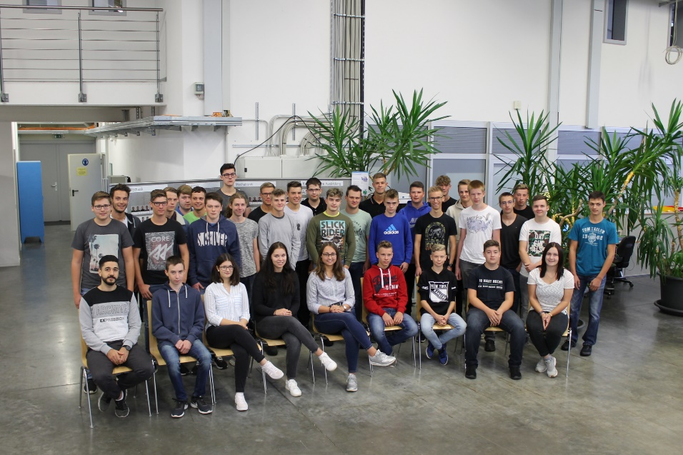
Neugierig, voller Erwartungen und gespannt auf das, was sie in den kommenden Wochen erwartet – die 35 technikbegeisterten Auszubildenden, die bei Optima in das Berufsleben starten.

Zeichen (inkl. Leerzeichen): 2.888

Pressekontakt:
OPTIMA packaging group GmbH
Jan Deininger
Editor
+49 (0)791 / 506-1472
jan.deininger@optima-packaging.com
www.optima-packaging.com
Besten Dank für Ihre Veröffentlichung. Über die Zusendung eines Belegexemplars würden wir uns freuen.

